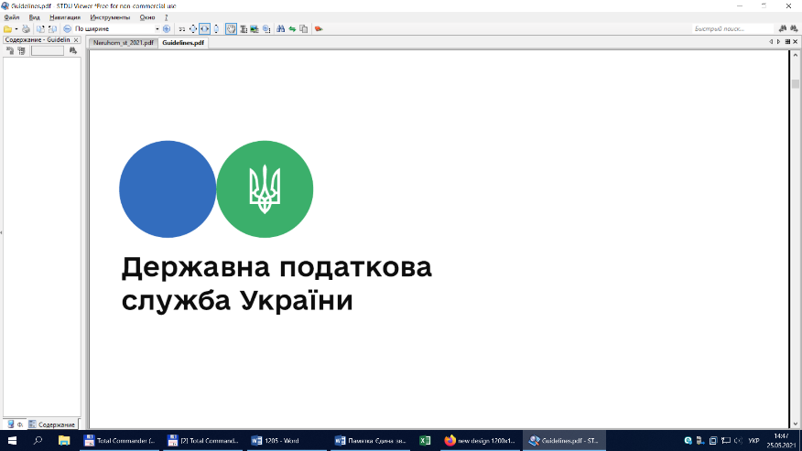

**Головне управління ДПС у Львівській області**

**Самбірська ДПІ**

**В «Електронному кабінеті платника» удосконалено сервіс одержання платником документа, що підтверджує стан розрахунків з бюджетами**

# Перехід на єдиний рахунок спрощує процес сплати податкових платежів

У Самбірській ДПІ ГУ ДПС у Львівській області звертають увагу платників податків, що в «Електронному кабінеті платника» удосконалено сервіс одержання платником документа, що підтверджує стан розрахунків з державним та місцевими бюджетами, а також цільовими фондами, який формується автоматизовано з накладенням кваліфікованого електронного підпису керівника економічного аналізу територіального органу ДПС (далі – Витяг щодо стану розрахунків).

Так, отримання Витягу доступне, починаючи з 2013 року за кожний рік окремо та в розрізі податків, зборів, платежів, а також єдиного внеску на загальнообов'язкове державне соціальне страхування та розроблено окремий функціонал для платників, які мають податковий борг на день подання Запиту про отримання витягу щодо стану розрахунків з бюджетами та цільовими фондами за даними органів ДПС стосовно розрахунку пені, яка буде нарахована у разі погашення такого боргу поточною датою.

Покроковий алгоритм дій платниками у отриманні Витягу щодо стану розрахунків з державним та місцевими бюджетами, а також цільовими фондами:

**Крок 1**

У приватній частині електронного кабінету у пункті меню «Заяви, запити для отримання інформації» створити «Запит про отримання витягу щодо стану розрахунків з бюджетами та цільовими фондами за даними органів ДПС» (далі – Запит) за формою «J/F1300207» наступним шляхом:

Для поля «період з «01» січня 20___року по «___» 20___року» Запиту:

вибрати із переліку дати, місяця та року, за який платник бажає отримати «Витяг з інформаційної системи органів ДПС щодо стану розрахунків платника з бюджетом та сплати єдиного внеску» (далі – Витяг). За кожний рік Запит подається окремо.

Для поля «Розрахувати суму пені у поточному бюджетному році» (пп. 129.1.1 та 129.1.3 пункту 129.1 статті 129 Податкового кодексу України)***

□ » Запиту:

встановити позначки для розрахунку пені, якщо є податковий борг (крім єдиного внеску) та бажання визначити суму пені станом на наступний день від дня подання Запиту. Платник також може не встановлювати позначку для розрахунку пені.

Встановлення позначки неможливе, якщо у Запиті визначено період «минулі роки»;

Для поля «В розрізі платежів □ » Запиту:

Встановити позначку для отримання інформації в розрізі всіх своїх платежів. Якщо платником не встановлена позначка, то отримується узагальнена інформація, без розрізу платежів;

Для поля «З підписом**** (станом на І число звітного місяця) П » Запиту:

встановити позначки для отримання Витягу з кваліфікованим електронним підписом посадової особи контролюючого органу (далі КЕП). Разом з цим, встановлення позначки можливе, якщо у Запиті зазначено 1-ше число місяця будь-якого року. Якщо платник не встановлює позначку, то отримується інформація без КЕП.

**Крок 2**

Надіслати Запит за формою «J/F1300207» до органу ДПС за своїм основним місцем обліку.

**Крок 3**

Отримати Витяг за формою «J/F1400207»